Τριπλή Βράβευση για την ομάδα του Κάπα3
στα Healthcare Business Awards 2023

Με τη συμμετοχή σημαντικών εκπροσώπων του ευρύτερου κλάδου της Υγείας, πραγματοποιήθηκε με μεγάλη επιτυχία τη Δευτέρα 23 Οκτωβρίου, η τελετή απονομής των βραβείων Healthcare Business Awards 2023. Ο θεσμός που επιβραβεύει τις βέλτιστες πρακτικές επιχειρηματικότητας, καινοτομίας και κοινωνικής προσφοράς στον κλάδο της Υγείας, διοργανώθηκε για 8η χρονιά από την Boussias Events και το Health Daily.

Στα φετινά Healthcare Business Awards 2023, σε μια ακόμη λαμπερή τελετή της Boussias Events όπου επιβραβεύτηκε η Αριστεία στην Καινοτομία, στην Υγεία, στις Ψηφιακές Τεχνολογίες και στις Επενδύσεις, η ομάδα του Κάπα3 βραβεύτηκε για την προσπάθειά της να αναδείξει την κοινωνική υποστήριξη των ογκολογικών ασθενών σε βασικό πυλώνα της ολιστικής τους φροντίδας, καθώς πιστεύουμε ακράδαντα ότι θα πρέπει να είναι κατάλληλη και επαρκής και να παρέχεται εγκαίρως από τα κατάλληλα άτομα.

Η δεκαπενταμελής κριτική επιτροπή που αποτελείτο από εξέχοντες επιστήμονες και ceo επιχειρήσεων και οργανισμών που σχετίζονται με την υγεία, με πρόεδρο της Επιτροπής Αξιολόγησης τον κο Νεκτάριο Ταβερναράκη, Αντιπρόεδρο Ευρωπαϊκού Συμβουλίου Έρευνας (European Research Council – ERC), Πρόεδρο Διοικητικού Συμβουλίου ΙΤΕ, Καθηγητή στην Ιατρική Σχολή Πανεπιστημίου Κρήτης, Μέλος ΔΣ Ευρωπαϊκού Ινστιτούτου Καινοτομίας και Τεχνολογίας, και πλαισίωσαν στελέχη της φαρμακευτικής αγοράς, σύμβουλοι εταιρειών, σύλλογοι ασθενών, κορυφαίοι ιατροί και ακαδημαϊκοί, καθώς και εκπρόσωποι θεσμικών φορέων κ.λ.π. βράβευσε το Κάπα3 για την συνολική του προσφορά στα 3,5 χρόνια λειτουργίας του, την επίμονη και επίπονη προσπάθειά για ισότιμη και καθολική πρόσβαση του πληθυσμού και την δημιουργία ομάδων σύμπλευσης στην πρώτη γραμμή.

Με τρία συνολικά Βραβεία GOLD, SILVER, BRONZE που οφείλουμε
σε όλους πίστεψαν και ενστερνίστηκαν το όραμα μας, στην αμέριστη στήριξη όλων των υποστηρικτών/Χορηγών μας, των αξιολόγων συνεργάτων μας, αλλά και των ωφελούμενων, που με περίσσεια καλοσύνη μας δίνουν δύναμη να συνεχίζουμε. Οι κατηγορίες των βραβείων έχουν ως εξής :

Βραβείο GOLD για τις Κινητές Μονάδες Ενημέρωσης και Διαχείρισης του Κάπα3
στην κατηγορία “Κοινωνική Πρόνοια, Δομές”

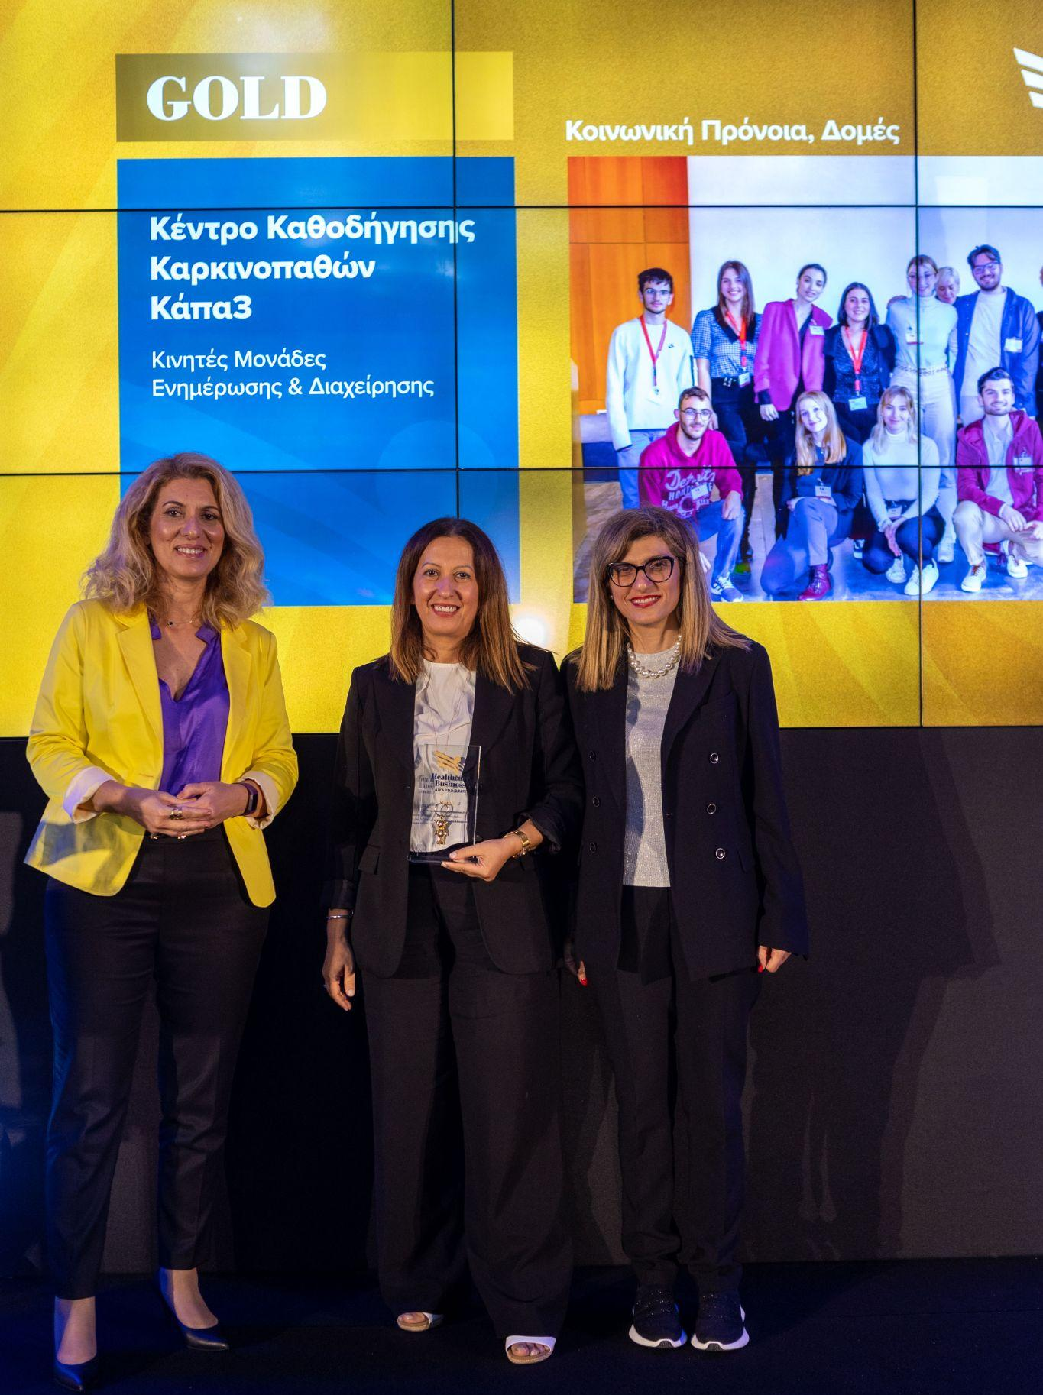

Βραβείο SILVER για την Κινητή Μονάδα Ενημέρωσης και Διαχείρισης Ογκολογικών Ασθενών στο Πανεπιστημιακό Γενικό Νοσοκομείο Αλεξανδρούπολης
στην κατηγορία “Ποιότητα Υπηρεσιών & Φροντίδας Ασθενών”
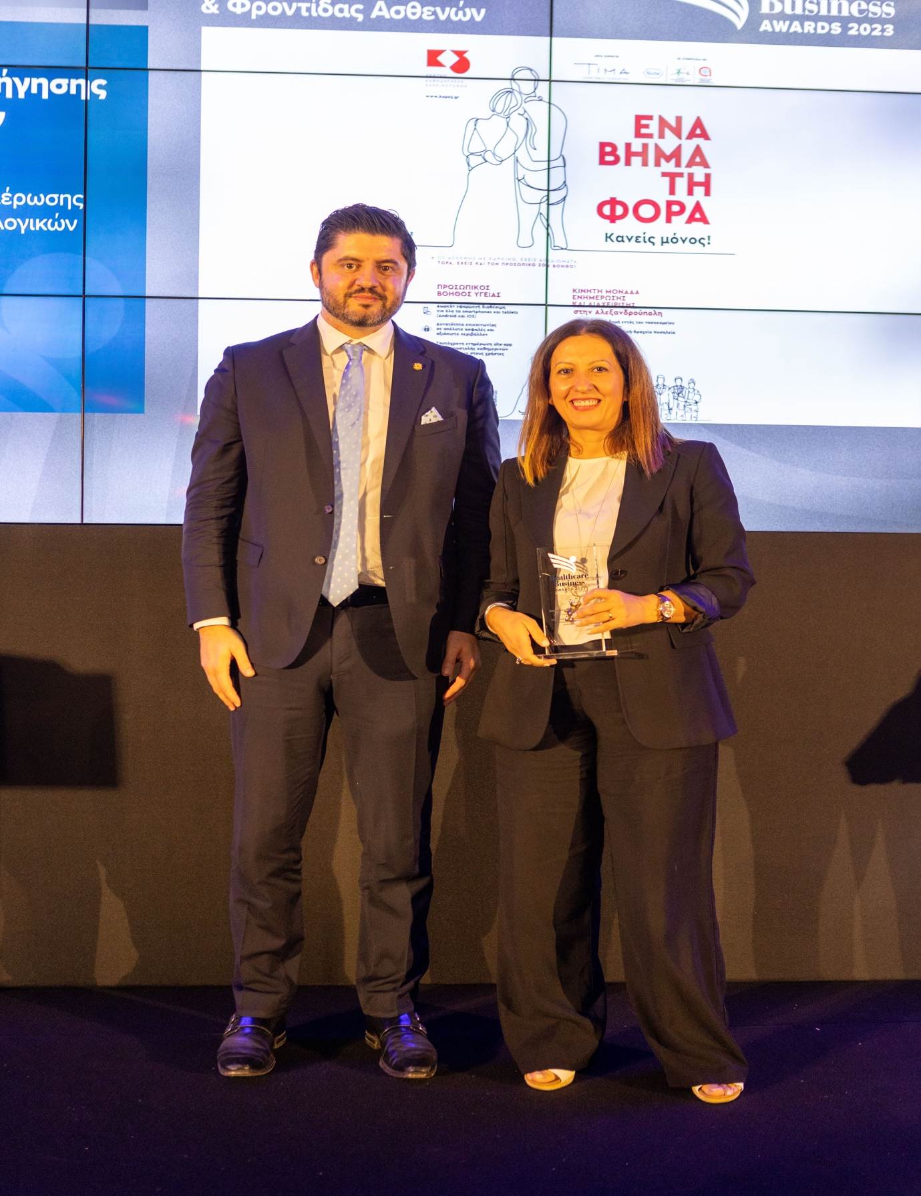

Βραβείο BRONZE για την Προσφορά στην Υγεία του Κέντρου Καθοδήγησης Καρκινοπαθών-Κάπα3
στην κατηγορία “Προσφορά στην Υγείας από ΜΚΟ”
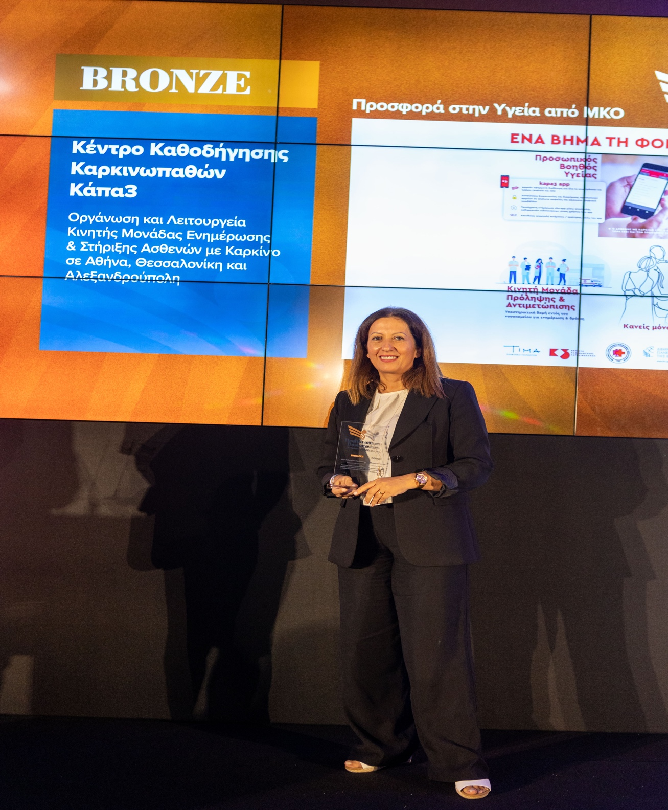

Λίγα λόγια για τις Κινητές Μονάδες

Η πρώτη Κινητή Μονάδα Ενημέρωσης και Διαχείρισης (Mobile Information and management Unit) ξεκίνησε στο Θεαγένειο Αντικαρκινικό Νοσοκομείο Θεσσαλονίκης ένα από τα μεγαλύτερα ογκολογικά νοσοκομεία της Βόρειας Ελλάδας, σε συνεργασία Εργαστηρίου Φροντίδας Ενηλίκων Ασθενών με Καρκίνο του Τμήματος Νοσηλευτικής του Διεθνούς Πανεπιστημίου της Ελλάδος.
Εκεί προσωπικό και εθελοντές του Κ3 επεξεργάζονται αιτήσεις των ασθενών με γνώμονα το ιδεατό που δεν είναι άλλο από την «εξατομικευμένη φροντίδα», για τους ογκολογικούς ασθενείς καθώς και «η εμπιστοσύνη μεταξύ των ασθενών και των επαγγελματιών υγείας».
Η επιτυχημένη πορεία της μαζί με την έρευνα και χαρτογράφηση της περιοχής δημιούργησε την δεύτερη Κινητή Μονάδα Ενημέρωσης και Διαχείρισης .Τα δεδομένα της Χαρτογράφησης αλλά και η εμπειρία των στελεχών του Καπα3 από το πεδίο δράσης, μας οδήγησαν στην περιοχή της Θράκης, μια περιοχή που χαρακτηρίζεται από γεωγραφική ιδιαιτερότητα, πληθυσμιακή ανομοιογένεια, αλλά και απόσταση από τα κέντρα εξουσίας. Η Δεύτερη Μονάδα λειτουργεί σε ειδικά διαμορφωμένο χώρο του Πανεπιστημιακού Γενικού Νοσοκομείου Αλεξανδρούπολης και στόχος είναι η πλήρη ενημέρωση των ασθενών και των οικογενειών τους, ώστε να εξασφαλιστεί η ισότιμη πρόσβαση σε δομές υγείας, η διεκδίκηση των δικαιωμάτων τους, καθώς και η κοινωνική τους επανένταξη.
Μακροπρόθεσμος στόχος των Κινητών Μονάδων είναι :
- Βελτίωση της ποιότητας ζωής των ασθενών
- Ενδυνάμωση και ενεργή συμμετοχή των ασθενών με καρκίνο στην αυτοθεραπεία και ενεργή πρόληψη
- Μείωση των ανθρώπινων πόρων που απαιτούνται και του κόστους υγειονομικής περίθαλψης για τη μακροπρόθεσμη διαχείριση καρκινοπαθών και επιζώντων
- Δημιουργία μιας ομάδας ειδικών και εξουσιοδοτημένων ασθενών που είναι ικανοί να αντιμετωπίσουν ζητήματα που σχετίζονται με τον καρκίνο, καθώς και μια ευαισθητοποιημένη τοπική κοινωνία.

Το Κάπα3 ιδρύθηκε το Μάρτιο του 2020 με προτεραιότητά την προσβασιμότητα των συμπολιτών μας, σε ευεργετικές διατάξεις της ισχύουσας νομοθεσίας, καθώς και την αξιοποίηση των υπαρχουσών δομών και υπηρεσιών που λειτουργούν γι’ αυτό το σκοπό σε όλη την ελληνική επικράτεια. Σε συνεργασία με συναφείς συλλόγους ιδιωτικού ενδιαφέροντος, δημόσιες υπηρεσίες, ΜΚΟ και άλλους φορείς αλληλεγγύης, κατάφερε να δημιουργήσει έναν ιστοχώρο, που θα λειτουργεί ως οδηγός Δικαιωμάτων και Παροχών για τα άτομα που νοσούν, ο οποίος επικαιροποιείται και ανανεώνεται συνεχώς ενώ παράλληλα λειτουργούν κινητές ομάδες ενημέρωσης και διαχείρισης όπου εξασφαλίζεται η ισότιμη πρόσβαση ασθενών και φροντιστών.
Τίποτα όμως δεν θα είχε επιτευχθεί χωρίς πίστη στο έργο του Κάπα3, και στο όραμα για παροχή ολιστικής φροντίδας στο ογκολογικό ασθενή. Ένα όραμα που πρώτοι ενστερνίστηκαν τα μέλη της ομάδας του Κάπα3, όντας στην πρώτη γραμμή και δρώντας με επίκεντρο τον άνθρωπο που νοσεί και το οικογενειακό του περιβάλλον.
Η δυναμική αυτής της ομάδας, καθώς και οι αξιόλογοι συνεργάτες μας δίνουν την δυνατότητα για δράσεις και έργο με μέγιστο κοινωνικό αντίκτυπο, για εξαιρετικές νέες συνεργασίες με φορείς όπως ακαδημαϊκά ιδρύματα, μεγάλα νοσοκομεία της χώρας, επιστημονικές εταιρείες και φυσικά με φορείς της Κοινωνίας των Πολιτών.

Εκ μέρους όλης της ομάδας του Καπα3,
από καρδιάς σας ΕΥΧΑΡΙΣΤΟΥΜΕ .

